题目描述：
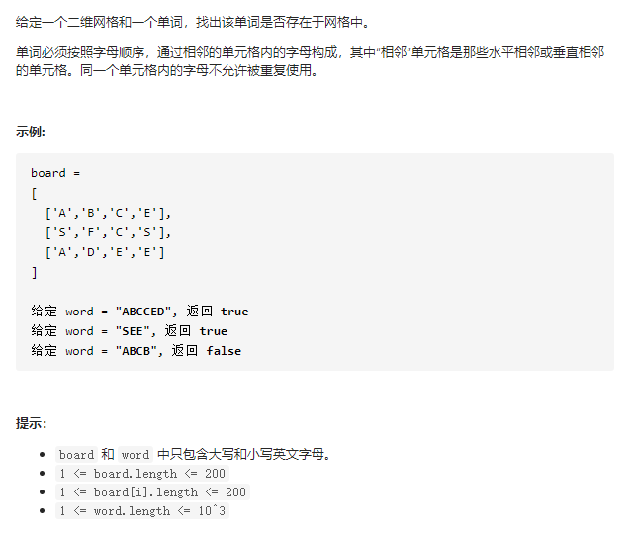

思路分析：

- 上下左右寻找，边界判断
- 如何判断元素是否使用过（新建一个二维数组标记/在原数组上修改）

- DFS(i,j,k)
i:第i行 j:第j列 k:字符串中的第k个字符
判断 board[i][j] 与 string[k] 的值是否相等
上下左右判断
标记已经查找过的元素（防止重复查找）
相等则进入下一个递归
一个方向不相等则回溯到开始状态
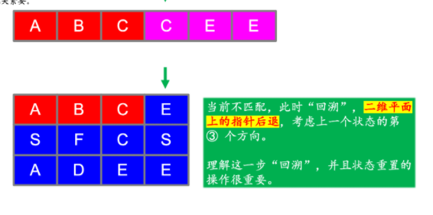
都不相等则返回false

